**Actividad 1.**

***Nombre del Alumno: Adrian de Jesus Santiz Toledo.***

***Nombre del tema: Logo, Eslogan, Nombre de la empresa.***

***Parcial: 1º***

***Nombre de la Materia: Taller del Emprendedor.***

***Nombre del profesor: Abel Estrada Dichi.***

***Nombre de la Licenciatura: Medicina Veterinaria y Zootecnia.***

***Cuatrimestre: 9º***

***Matricula: 409421302.***

***Ocosingo, Chiapas a 24 de mayo del 2024.***

*Lugar y Fecha de elaboración*

PG:



* Entregas a domicilio.
* Calidad, Precio.
* 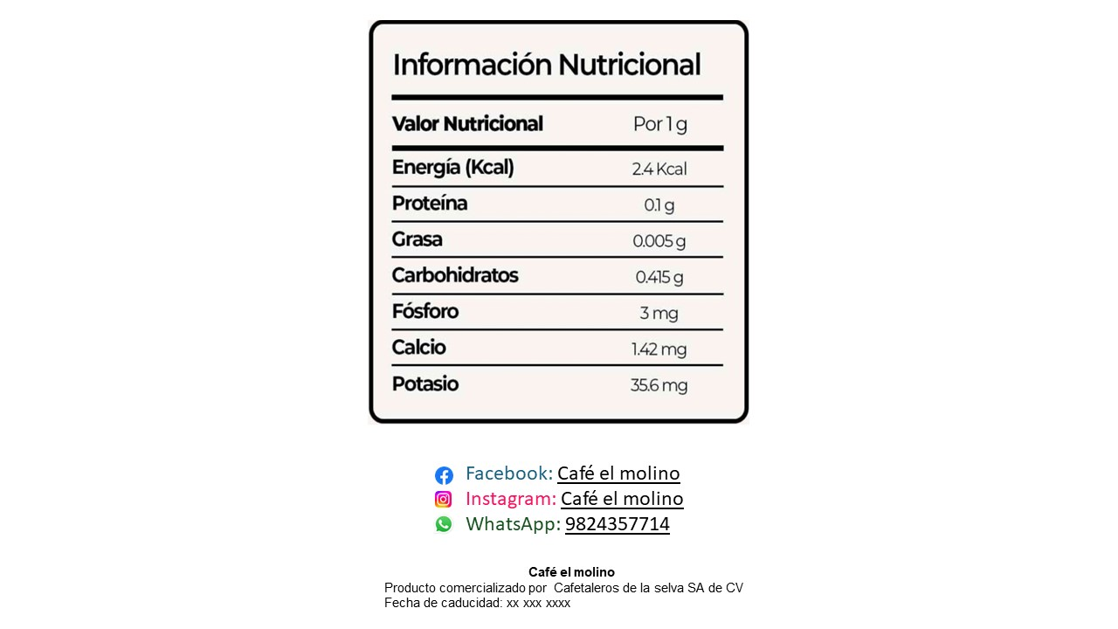Envase ecologico.

